

自然辩证法

结题论文

题目：现代视域下对生态文明与生态安全的思考

|  |  |  |
| --- | --- | --- |
| **电气工程及其自动化** | | |
| **姓名** | **学号** | **班级** |
| **聂永欣** | **2186113564** | **电气810** |
| **指导老师：张科豪** | | |
| **2021年10月31日** | | |

摘要

本文分为四个部分，第一部分论述了生态经济理论与生态文明建设的相关理论问题，为全文奠定了理论基础，在绿色经济、循环经济、低碳经济等进行界定的基础上，对我国生态经济实践问题进行了深入思考，提出了有效途径和措施；第二部分对区域生态经济的相关问题进行了探讨。随着我国经济的高速增长与生态环境的恶化，生态经济的发展模式日益受到人们的重视，但作为一个发展不平衡的大国，很难做到东、中、西部齐头并进，因此，各区域如何立足现实找到最优的生态经济模式具有重要现实意义；第三部分围绕低碳经济的发展进行了相关论述，以实现节能减排的目的。低碳经济作为我国绿色经济发展的重要组成部分，对于我国的社会可持续发展理念十分重要，其不仅保证社会的绿色发展，还能对自然环境进行充分的保护。在新时代发展的今天，我们更要坚持低碳经济发展，加强绿色技术的不断创新，加强低碳经济的宣传，让人们充分的认识到低碳经济发展的重要性。

**关键词：生态经济 实践 思考 区域生态 绿色经济 低碳**

目录

1 生态经济理论与生态文明建设 3

1.1 研究背景 3

1.2 概念阐述 3

1.3 生态经济学实践问题思考 6

2 区域生态经济 6

2.1 我国区域生态产业模式构建 6

2.2 我国区域生态消费模式构建 7

3 低碳经济 8

3.1 低碳经济概述及意义 8

3.2 绿色经济视野下的低碳经济发展存在的问题 10

3.3 绿色经济视野下的低碳经济发展策略 11

参考文献 14

1. 生态经济理论与生态文明建设
   1. 研究背景

马克思认为社会是人同自然界完成的本质的统一。现代性的发展改变着人们的价值观念和生活方式，触及人、自然和社会的本位，引起人们对于生态文明的思考。生态文明是人类经济社会发展到一定阶段的必然要求，是实现可持续发展的前提。资源环境承载力是生态评价的重要依据，科学探究区域生态承载力有利于提高生态文明评价的准确性。近年来在新发展理念推动下，各地高度重视生态文明建设，但区域性生态文明建设需要有力的综合评价，生态文明评价成为指引生态建设的重要手段。在融合资源环境承载力、生态文明评价，并与区域经济社会发展相结合的资源生态研究将成为富有生命力的研究方向。

“殷实富裕但环境恶化不是生态文明，绿水青山但生活贫困也不是生态文明”，建设生态文明既要建设良好生态环境，又要大力发展生态经济。“建设生态文明，并不是放弃对物质生活的追求，回到原生态的生活方式，而是超越和扬弃粗放型的发展方式和不合理的消费模式，提升全社会的文明理念和素质，使人类活动限制在自然环境可承受的范围内，走生产发展、生活富裕、生态良好的文明发展之路”。

因此要牢固树立科学发展是硬道理的思想，破除错误的思想观念，增强发展的紧迫感和责任感，创新发展的思维，提高发展的能力，科学发展壮大生态经济。要善于经营生态资源，努力将生态优势转化为发展优势。把良好生态环境作为稀缺资源来开发，作为一种生态资本来经营，不断强化自身的比较优势和后发优势。通过系列绿色发展大事，不断加大基础设施建设，吸引更多的优质、高端资源流入，从而促进生态经济快速发展。优化产业结构，提升经济效益。要加快经济发展方式的转变，出台政策鼓励企业转型升级。紧紧围绕旅游休闲产业、新能源和环保产业、有机农业产业下功夫，通过完善产业链条、提升产品附加值、打造品牌等方式，不断增强产业的引导力，真正发挥产业的带动作用，形成品牌效应。

发展与生态并不矛盾，二者可以实现互利共赢。

* 1. 概念阐述
     1. 绿色经济

1989年，英国《绿色经济蓝皮书》中首次使用了“绿色经济学”的概念，但这个概念没有得到世界范围的广泛共识，也没有得到流行。没有得到共识，并不等于其没有发挥作用，它所起到的作用表现在绿色食品、绿色农业方面。

一般来讲，绿色易于被人们所接受，但一般明显的不足就是概念易于泛化，如绿色产品、绿色企业、绿色文明、绿色GDP、绿色经济模式等。如何理解这些概念？本文认为，绿色是一种生态概念，从这个意义上，绿色经济与生态经济的领域相当吻合，可以说生态经济是一种绿色经济，也可以说绿色经济就是生态经济。没有明确的绿色经济的概念。绿色经济可以作为生态经济的同义语来看待。

* + 1. 低碳经济

根据目前查阅到的资料，2003年英国《能源蓝皮书》中首先提出了“低碳经济”的概念。顾名思义，低碳经济实际上是从能源、节能减排，特别是二氧化碳的控制与减排的意义上提出来的。这是一个全球性的重大问题，因此，提出之后得到广泛关注。不过，也有其他的提法，如低碳技术、低碳消费。什么是低碳技术？什么是低碳消费？这些概念具体都是有所指的。低碳经济是生态经济在能源问题上的拓宽与发展，因此，其应用领域比较宽。如果把低碳经济泛化，概括为一种平行于生态经济、循环经济的经济模式，恐怕会有“名不正，言不顺”之嫌。因此，可以把低碳经济理解为生态经济重要的发展，特别体现在能源、节能减排方面，这样就比较容易理解和接受

低碳是相对于高碳、无碳提出的。那么，高碳经济行不行？显然不行。它违背可持续发展，违背人类社会的长远利益。无碳经济是否可以呢？无碳经济在目前阶段不行，未来有可能，但需要立足于科学技术的发展。从宇宙的整个范围来看，模拟太阳能受控热核反应至少需要50～100年才有可能普及，真正代替含碳能源。再如光伏反应，太阳能直接转为电能，代替含碳的天然气、煤、石油等，理论上讲应该没有什么问题，可以做到。但问题是，技术上还不成熟。可以实现光伏反应的方式很多，如硅片、薄膜、纳米、聚光等，很多方式都可能实现，但现在的问题成本抬高，大体上是火力发电的4～5倍甚至于7～8倍，除非有政府的支持。因为，一个新技术的诞生若没有政府补助，或者社会的特殊支持是不行的，大量应用是不能做到的，这违反市场经济最基本的规律。这两个问题不解决，无碳是不可能实现的。在“十四五”规划中提出，到2020年能够把碳原料降低到50%以下，可再生能源达到15%，必须依靠技术的发展。高碳经济不行，无碳经济也不行，只能走低碳经济之路。这就需要有一系列的工作跟上，碳足迹、碳预算、碳税、碳交易等要跟上，否则就难以实现。低碳经济是我们的奋斗目标，不是说马上就能实现的。

总之，低碳经济可以理解为生态经济在能源问题、节能减排问题上的突破，有明确的应用领域，但是泛化了，用低碳经济代替生态经济可能是不行的。

“十四五”规划中提出了低碳技术，以此来代替现在的技术；还有一个就是低碳消费，消费完全不考虑能源也是不行的。应该说，低碳经济在“十四五”规划中的提法是留有余地的，这个概念的提出是有分寸的，是征求广泛意见之后得到的表述方式，这种表述方式非常好。因此，从低碳经济与生态经济的关系来看，“十四五”规划对生态经济发展是极大的支持与推动。

* + 1. 循环经济

循环经济最早是德国提出来的，针对的是大量的工业产品、消费产品最后变成废品、垃圾，他们提出了“3R”原则，将产品回收和再运用。最初局限在产品方面，这个概念传到中国之后，由于领导重视，得到全社会的响应，循环经济得到了提升与发展。中国已经到了产业的层次上，要循环利用，不仅是物质，也包括能量，比过去更高出一个层次。从生态经济学的根本观点看，要符合宇宙和地球的基本发展的自然规律，动物、植物和微生物之间的循环，这是非常重要的问题。没有植物，动物无法生活下去；有了动物、植物，如果没有微生物的话，动物就不能生活，微生物的作用不能低估，其间也存在一种循环。从学科上来讲，碳、氧、氢三个元素的大循环，存在一个平衡。应该说是从生态经济学层次理解循环经济，更高的、更深层的、更本质的循环经济的概念可以由此导出，与生态经济没有冲突。循环经济在中国得到很大的发展，我们作为生态经济学家，更需要在更高层次上进行理解。

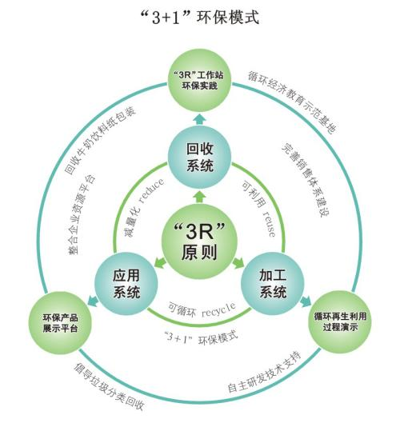

* + - * 1. “3R”原则

循环经济之间是互相连接的，同时也是互相重复的。相互间的逻辑关系、学术传承关系以及应用范围需要加以界定，否则的话，容易产生混淆。不理清这些关系不利于生态经济学的发展。说到底，生态经济更早于这些观念。追溯起来，20世纪60年代《我们只有一个地球》出版以来，至少在20世纪70年代，生态经济学得到广泛重视。20世纪80年代初，我国著名的马克思主义经济学家许涤新先生很敏感地意识到这个问题，在国内大力提倡。因此，生态经济学会才得以成立。对生态经济学概念的理解，也有一个发展过程，也有一个从国外到国内的过程，有一个中国化的过程，有一个与中国实际相结合的过程。本文认为，如果把生态经济学看成经济学的一个分支，而这个分支是非主流经济学，与主流的市场经济学相拮抗，也可以说与生态经济学的发展过程是吻合的。

* 1. 生态经济学实践问题思考

中国生态经济学的发展不比国外差，可以说走在世界的前列。非常重要的一点就是，我们的经济在迅速发展，在崛起，因此，实践内容很丰富，可总结为三点：

* 生态省、生态县、生态村已经形成了完整的体系
* 农林的生态经济实践问题
* 城市生态经济的实践问题值得关注

所有这些方面，我们的实践都有特色，实践经验也很丰富。中国的生态经济不仅是在课堂上、文章上、文件上，而且已经深入实践方面。因此，要充分估计中国生态经济的实践。在生态经济问题上，我们仍有很多需要学习与完善。

1. 区域生态经济
   1. 我国区域生态产业模式构建
      1. 生态农业模式设计

生态农业是指在保护生态环境的前提下，按照生态学、经济学的规律，依托现代科学技术，形成生态和经济良性循环的现代化农业。主要模式类型概括为3种：

* + - “食物链”型多级循环模式生态系统中同时并存着多种生物，一条条食物链把它们密切地联系在一起，形成了互相依赖和制约的关系。比如，作物秸秆可以养猪，猪粪养蛆，蛆喂鸡，鸡粪施肥作物。
    - 时空演替模式时空演替模式指在同一块土地上，根据生物群落生长规律和时空分布特点，人为合理地构建多物种共栖的生态系统，形成时、空上的多维立体结构。比如，在水稻田里养鱼、虾、蟹，在田间的沟、渠栽种葡萄等作物，实现了生态效益和经济效益的协调发展。
    - 旅游观光农业模式旅游观光农业模式是利用农业自然景观和农村自然环境、农业活动、农业和农村文化，吸引游客观赏、品尝、购物、体验、休闲、度假、科学普及的一种新型农业产业。比如，依托水产养殖基地建设垂钓设施，依托花卉种植基地开展观光休闲和开发婚庆产业园。
    1. 生态工业模式设计

生态工业是模拟生态系统建立起“生产者—消费者—还原者”的工业生态链，建立互利共生的工业生态网，实现经济、社会、生态效益的统一。生态工业模式主要从两个方面着手，一是从企业内部入手，具体包括资源生态化利用模式、清洁生产模式、生态产业链模式、生产者责任延伸模式和产品服务化模式，其中清洁生产模式为主，其他为辅。另一个是企业外部入手构建企业间的共生网络。它是指在一定区域范围内，遵循“3R”原则，生产过程减少不必要的投入，最后的废弃物都得到了循环、最优利用。比如有“产品链”战略联盟模式、生态化企业集群发展模式、生态工业园式整合模式等。

* + 1. 生态服务业模式设计

服务业的范围比较广，生态服务业一般指资源有限的前提下，实现最大的经济、社会效益的和最低限度的废物。具体包括绿色餐饮、绿色住宿、绿色交通生态旅游、生态金融业等。

* + - “内循环”模式。按照循环经济“3R”原则的指导，是服务业自身入手，从服务主体生态化、服务过程清洁化和消费模式绿色化三个方面着手，把生态发展理念植根于服务业的长远发展。
    - “外循环”模式。服务业与其他产业必然进行资源、产品、能量的交错流动，因此服务业与其他产业的企业间的生态化耦合是必不可少的。对于酒店来说，周围电厂产生的多余蒸汽可作为热源，食物残渣可为养殖业提供饲料。简言之，“外循环”模式就是服务业与农业、工业之间通过供求建立起来的生态发展模式。
  1. 我国区域生态消费模式构建

生态文明的消费模式中，它把消费纳入生态系统之中，既符合满足人类的需求，实现可持续发展，又遵循生态系统演化规律不危害环境。这一提法虽然由来已久但真正实现还是要依靠全社会的力量（如政府、NGO、媒体、企业、消费者）建立起普遍的生态消费行为为基础的，并且最为关键问题是由谁来统筹、协调多种社会力量。具体来说，有以下几种主导模式。

* + 1. NGO主导模式。

NGO是社会进步的产物和现象，从国际范围看，发达国家的NGO数量多、规模大、人才集中、社会地位高、活动能力强，能够积极参与国内事务，享有一定的话语权。它们一方面督促并协助政府制定、执行环保等相关政策，同时也担负着对消费者进行生态消费教育的责任。

* + 1. 消费者主导模式

20世纪90年代以后,消费者的地位日益重要，因此，发达国家具有较高生态意识的消费者在构建生态消费模式中发挥了至关重要的作用。当消费者生态意识相对较高，愿意支付溢价去购买、消费生态产品，在这样的生态需求下企业往往需要从战略、战术层面作出回应以适应市场环境变化。

* + 1. 政府主导模式

国际经验表明，尽管政府、消费者、NGO环保组织都可以推动生态消费的发展，但在不同国家，这些主体的作用并不相同，以美国为例，美国政府在推动环保和生态消费方面就起到很突出的作用。政府可以用政策、法规强制性地约束企业的非生态行为；引导企业由高污染产品向低污染、无公害的生态产品转变；协调推进生态教育的多种力量，倡导生态消费。因而，在其他主体还不能担任生态消费主导责任的条件下，唯有政府在构建生态消费模式中应发挥极为重要的推动作用。

1. 低碳经济
   1. 低碳经济概述及意义

低碳经济发展和正常的经济发展存在本质上的区别，但是在目的上确是相同的，那就是促进社会经济建设的发展。低碳经济就是在传统的社会经济发展基础之上通过优化产业技术、产业机构以及产业运行理念等，充分满足社会的可持续发展理念，让社会经济发展与环境保护、改善之间充分结合，在不影响社会经济发展的情况下，提高环境保护工作的一项新的社会发展模式，这样的发展模式将会更好地实现社会经济的健康发展。在进行低碳经济发展过程中，要坚持以绿色发展为基础，对社会中的各项资源都需要充分的整合加强资源的科学合理使用，同时，也要加强对新能源技术的开发与应用，大力发展绿色经济，加快社会低碳发展进程，将低碳的整体排放，与传统的经济发展模式相比，低碳经济发展更加具有科学稳定性，同时也更具经济发展多元化特点。具体的特点主要表现在三低“低消耗、低污染、低浪费”，这三个方面对于社会的绿色经济发展起到至关重要的作用，同时对于低碳经济发展也有着十分特殊的意义。通过结合低碳经济发展理念，优化能源使用技术，不断创新发展能源节能减排工作，尽可能保证在社会经济的发展过程中让经济发展与环境保护共同进步，充分体现社会经济的可持续发展理念。

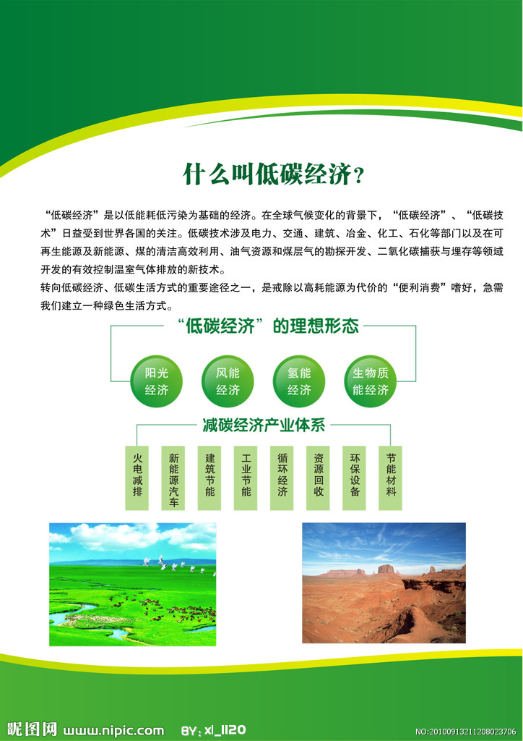

* + - * 1. 低碳经济形态与理想体系

低碳经济发展作为绿色经济的重要组成部分，是社会经济健康发展不可缺少的一项基本发展要求，对于社会可持续发展理念有着十分重要的意义：

* 充分改善现阶段的气候条件。随着全球社会经济的快速发展，在发展过程中存在着资源过度开发以及使用的问题，工业化进程快速发展，对于污染物的乱排乱放现象，给社会的自然生态环境造成了严重影响，同时由于生态环境恶劣，也对社会经济发展产生不好的影响。低碳经济通过优化技术、优化能源结构，在进行社会经济的发展过程中坚持社会可持续发展理念，以绿色经济为发展的基础，对气候问题起到积极改善的作用，同时也能极大程度上的减少能源资源的浪费，促进社会经济健康稳定的发展。
* 提高资源使用率，减少资源的浪费。在绿色经济视野下，想要实现低碳经济的发展，就需要不断创新资源的开发与使用技术，最大程度发挥能源的使用效率，通过科学有效的技术加强资源利用，充分解决资源浪费问题。
* 有利于体现社会经济可持续发展理念。面对现阶段的社会经济发展面临的问题，将可持续发展理念充分的融入到社会经济发展过程中，让企业的发展更加健康。低碳经济发展理念就是要通过低碳改善自然环境的发展，通过能源的有效利用，让人与自然和谐相处，为我们的子孙后代留下宝贵的财富，为社会经济健康发展打下坚实的基础，充分体现社会经济的可持续发展理念。
  1. 绿色经济视野下的低碳经济发展存在的问题
     1. 我国的能源结构复杂

我国作为发展中国家，煤炭储备相对其他国家来说资源丰富，所以我国的社会经济发展能源使用多采取煤炭为主要原料，煤炭资源总占比为整体资源的94%，而石油与天然气的总占比为6%，通过这样的数据显示，充分说明了我国的发展主要靠煤炭进行经济建设，但是煤炭能源的消耗极易造成碳排放超标，影响环境保护。所以能源结构复杂导致了我国的低碳经济不能很好的进行发展，制约了我国绿色经济理念的进行。

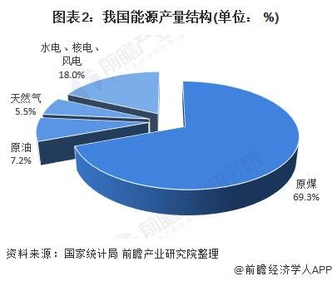

* + - * 1. 我国能源产业产量结构
    1. 短期内必须进行工业化发展

根据我国现阶段的社会发展现状可以看出，工业化发展对于我国的经济建设十分重要，我国整体国情限制我们的经济发展，人口数量众多，科技相对其他国家处于落后状态，为了社会经济发展能够满足人们生活需求，直接导致我国现阶段的能源过度消耗，造成碳排放量超标，对环境造成一定的影响，面对这样的局面我国应该重视社会经济发展过程中对环境的保护。

* + 1. 工业化发展模式不易变通

目前我国的工业化发展进程中，由于社会经济以及民生发展的需要，已经习惯了资源的过度消耗，从事工业生产的相关企业在实际的生产生活中已经形成了固有的思维模式，由于工业生产设备成本高，一旦形成完整的工业生产链条，想要改变原有的工业生产模式就会牵一发动全身，使整个企业内部结构都要发生大规模的改变，这是工业企业不愿意出现的，工业化发展的过程不容易改变，但也影响了我国低碳经济的发展，制约着我国可持续发展理念的建设进程。

* + 1. 低碳经济技术转让困难

技术作为国家经济发展的实力体现，任何一个国家都不会轻易的进行技术转让，低碳经济技术作为解决空气污染以及环境保护的重要手段，通常都是由发达国家像发展中国家进行技术转让，但是在我国的低碳经济技术转让过程中存在一定困难，这些困难主要体现在我国的市场经济、成本经济政策扶持政策等方方面面，通过这样的综合情况，导致我国现在的低碳经济技术转让出现问题，制约着我国的低碳经济发展。

* + 1. 科学技术水平相对较为落后

尽管我国已经加快对科学技术的研究，不断的创新技术发展，但是与其他发达国家之间的技术水平还存在很大差距，由于技术相对落后，导致我国对能源的利用与开发上不能进行很好的处理，这就导致了我国虽然已经在进行低碳经济发展，但是取得的成果却不是很明显，科学技术相对落后是重要的原因。由于我国正处于发展中国家，不能完全的照搬照抄，要结合自己的实际国情，借鉴先进的外国低碳经济发展经验，从而提高我国的社会绿色经济发展，坚定的走社会发展的可持续经济建设道路。

* 1. 绿色经济视野下的低碳经济发展策略
     1. 加强低碳经济发展的宣传力度

想要更好的落实低碳经济发展政策，首先要做到有效的宣传，让社会发展过程中的企业以及个人能够充分的认识到低碳经济发展对于社会经济健康稳定发展的重要性，从而再进行低碳经济的内容宣传，会达到事半功倍的效果。有关部门可以利用信息技术发展，在互联网等各个平台进行有效的低碳经济发展宣传，让更多人能够改变原有的经济发展思维模式，逐渐养成低碳经济发展思维模式，做好思维转变工作，从自身行为出发，真正做到企业的低碳经济发展。在进行低碳经济发展宣传时，既要对低碳经济概念进行宣传，也要对环境保护及资源有效利用加以宣传，让人们更加关注社会经济发展给环境气候造成的不利影响，从而增强人们的低碳发展决心。

* + 1. 注重低碳经济发展技术创新

低碳经济想要实现稳定的发展，就需要不断的创新能源的开发与使用技术，加强企业的技术创新成本，加强对新技术的不断创新，通过技术的创新研究，实现能源的有效开发利用与整合，降低碳的排放，与此同时也要加强技术的有效性，确保技术创新科学合理化发展，也要充分的调整能源的内部结构，加强工程建设，充分的利用工程技术的创新，实现经济的低碳发展，降低环境污染，充分的解决社会经济发展给环境造成的不好的影响。

* + 1. 强化低碳经济发展的政府支持

绿色经济视野下想要实现低碳经济的稳定发展，离不开政府的政策支持。政府作为国家的主要职能组织，对于社会经济发展是十分重要的，政府的经济发展理念应该优先于企业的发展，充分坚持党的领导以及做好党领导的相关方针政策理念的实施。所以在现阶段的社会经济发展的过程中，政府应该充分发挥其职能作用，拥有与时俱进的发展理念，充分认识到低碳经济发展的重要意义，通过结合经济发展新形势，做好企业低碳经济发展的相关政策扶持工作，认真的做好低碳经济项目建设发展的有效调整，进而有效的推进社会企业的低碳经济发展工作进一步开展。比如降低煤炭、石油等易污染环境的能源使用率，用风能、水能、地热能等新型能源进行有效替代，从而减少社会经济发展过程中的环境污染，如果部分工业需求新能源不能满足发展，就需要政府积极倡导新技术的研究，最大程度的降低经济发展对环境产生的不良影响，同时政府也需要做好能源的宏观调控工作，让绿色经济视野下的低碳经济发展能更好的满足国民经济发展需求。

* + 1. 基于社会低碳经济发展调整产业结构

由于社会的经济发展主要依靠的就是工业化发展，而工业化发展的核心力量就是煤炭以及石油产业，但是工业化发展的要求有不能满足社会经济的可持续发展要求，甚至与可持续发展理念相左，但是由于工业化发展对社会经济发展具有十分重要的作用，想要实现低碳经济的绿色发展，就需要调整工业化发展的产业结构。政府的相关负责部门要切实做好绿色经济发展建设，对于我国社会发展进程进行科学合理的调整企业内部产业结构，让企业控制好低碳经济的发展模式，不影响企业经济发展的同时，大力发展低碳经济，促进社会民生经济的健康稳定发展，切实落实可持续发展的思想观念。

* + 1. 努力构建低碳经济发展城市

在人们日常的生产生活中，要不断完善人们的思想认识，让人们的思想能够跟上社会时代发展的步伐，将低碳经济发展融入到城市经济建设过程中，努力构建低碳经济发展城市，结合城市的实际发展情况，充分的利用系能源代替传统能源进行社会经济发展，为城市的低碳经济发展打下坚实的基础，同时也要加强城市的交通，倡导低碳出行方式，对于城市的工程建设，在材料的选择上更多的考虑绿色建筑材料，结合自然资源做好工程的绿色建设，减少对电能的消耗。同时加强城市的汽车尾气处理，降低对城市的环境污染。也要对交通路线及交通工具进行合理使用，比如提倡绿色出行方式，控制私家车的出行次数，后者采取限号形式，进行私家车出行控制，从而减少城市空气的污染。

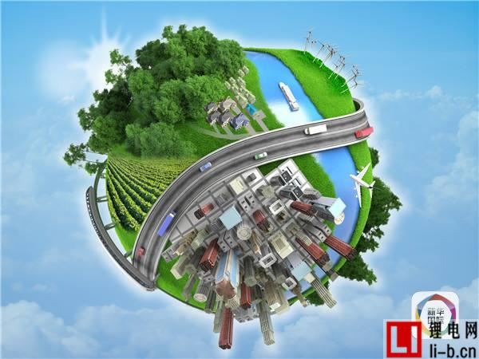

* + - * 1. 低碳经济发展城市

参考文献

[1]穆蓉蓉.以科学技术推进生态文明建设[J].产业与科技论坛,2021,20(21):7-8.

[2]冯曦明,张仁杰.产业结构变迁、绿色生态效率与区域经济增长[J/OL].统计与决策,2021(21):104-108[2021-10-31]. https://doi.org/10.13546/j.cnki.tjyjc.2021.21.021.

[3]杨阳,李燕.从中国看世界：全球绿色发展研究40年之回溯与展望[J/OL].智库理论与实践:1-8[2021-10-31]. https://doi.org/10.19318/j.cnki.issn.2096-1634.2021.05.08.

[4]彭攀,张杰.马克思资本循环理论视角下的我国“内循环”经济发展路径[J/OL].武汉理工大学学报(社会科学版),2021(04):111-116[2021-10-31]. http://kns.cnki.net/kcms/detail/42.1660.C.20211022.0947.030.html.

[5]王太明,王丹.中国特色社会主义生态文明制度建设的理论逻辑[J/OL].北京交通大学学报(社会科学版):1-8[2021-10-31]. https://doi.org/10.16797/j.cnki.11-5224/c.20211018.002.

[6]崔新蕾,李蒙,王丹丹.财政压力、产业结构调整与绿色经济效率[J/OL].资源与产业:1-11[2021-10-31]. https://doi.org/10.13776/j.cnki.resourcesindustries.20211014.011.

[7]杨煌辉.“绿水青山就是金山银山”的三重逻辑[J/OL].石河子大学学报(哲学社会科学版):1-9[2021-10-31]. https://doi.org/10.13880/j.cnki.cn65-1210/c.20211014.002.

[8]李玏,钱益春,闫文德.基于主体功能区的生态文明建设评价体系研究[J].中南林业科技大学学报(社会科学版),2021,15(04):1-8.

[9]陈海嵩.生态环境治理体系的规范构造与法典化表达[J/OL].苏州大学学报(法学版):1-15[2021-10-31]. https://doi.org/10.19563/j.cnki.sdfx.2021.04.003.

[10]陆岷峰.“双碳”目标背景下小微企业新挑战与小微金融发展新策略研究[J].北京财贸职业学院学报,2021,37(03):5-11.

[11]吕指臣,胡鞍钢.中国建设绿色低碳循环发展的现代化经济体系:实现路径与现实意义[J/OL].北京工业大学学报(社会科学版):1-9[2021-10-31]. http://kns.cnki.net/kcms/detail/11.4558.G.20210830.1622.002.html.

[12]张屹.“双循环经济”理念根源追溯[J].天中学刊,2021,36(03):54-61.

[13]王凯,张煜杰,陈明令.“双循环”新发展格局下我国体育竞赛表演业生态嬗变与应对[J].体育学研究,2021,35(03):67-74.

[14]李丰.低碳经济战略视角下碳排放交易市场研究[J].四川轻化工大学学报(社会科学版),2020,35(02):53-69.

[15]周正军,刘琴芝.现代性视域下文学与政治关系模式思考[J].北极光,2015(10):12.